**FORMATO PARA EL DESARROLLO DE COMPONENTE FORMATIVO**

|  |  |
| --- | --- |
| **PROGRAMA DE FORMACIÓN** | **TECNOLOGÍA EN REGENCIA DE FARMACIA** |

|  |  |  |  |
| --- | --- | --- | --- |
| **COMPETENCIA** | 230101270 – Entregar productos farmacéuticos según delegación y normativa de salud. | **RESULTADOS DE APRENDIZAJE** | 230101270-04 Implementar acciones de mejora de acuerdo con los resultados de los indicadores de satisfacción del usuario del servicio prestado. |

|  |  |
| --- | --- |
| **NÚMERO DEL COMPONENTE FORMATIVO** | 27 |
| **NOMBRE DEL COMPONENTE FORMATIVO** | Farmacovigilancia y Tecnovigilancia |
| **BREVE DESCRIPCIÓN** | En el entorno comunitario y hospitalario, la automedicación, la no adherencia al tratamiento y el error en la prescripción y administración de medicamentos, han generado factores que afectan y aumentan los riesgos en la salud de las personas. Las entidades prestadoras de servicios de salud deben asumir la responsabilidad para mejorar esta problemática, capacitando al personal de salud. |
| **PALABRAS CLAVE** | EAM, iatrogenia, RAM, teratogénico. |

|  |  |
| --- | --- |
| **ÁREA OCUPACIONAL** | 3 – SALUD |
| **IDIOMA** | Español |

1. **TABLA DE CONTENIDOS:**

**Introducción**

1. **Marco normativo colombiano**
2. **Conceptos generales**
3. **Farmacovigilancia**
4. **Programa de tecnovigilancia**
5. **DESARROLLO DE CONTENIDOS:**

**Introducción**

La Organización Mundial de la Salud (OMS), establece “La seguridad del paciente es la ausencia de un daño innecesario real o potencial asociado a la atención sanitaria“; así, todo el grupo de procesos, procedimientos, herramientas y técnicas que demuestren científicamente que tienden a garantizar la disminución del riesgo de una lesión o complicación durante el proceso de atención de la salud en una institución prestadora de servicios de salud hacen, parte de la Política de Seguridad del Paciente, entendiéndose como cultura más que como norma.

La seguridad del paciente involucra la constante evaluación de los riesgos derivados de la atención en salud, en este caso puntual, en el uso racional de medicamentos y dispositivos médicos, de tal forma que, al trazar y aplicar las barreras de seguridad necesarias, se disminuya la alta incidencia de eventos adversos generados por los mismos, dentro y fuera del área hospitalaria.

Colombia cuenta con un Programa Nacional de Farmacovigilancia y Tecnovigilancia, el cual está a cargo del Instituto Nacional de Vigilancia de Medicamentos y Alimentos (INVIMA), cuyo fin es garantizar la vigilancia de los medicamentos, dispositivos médicos y equipos biomédicos, desde el momento de su fabricación hasta después de ser comercializados, con el único objetivo de comprobar la seguridad de estos.

Los prestadores de servicios de salud, especialmente los servicios farmacéuticos, farmacias, farmacias droguerías y depósitos, definen y documentan los requerimientos técnicos para cada uno de los procesos del ciclo de gestión de los productos farmacéuticos en cuanto a:

* Selección.
* Adquisición.
* Transporte.
* Recepción.
* Almacenamiento.
* Conservación.
* Control de fechas de vencimiento.
* Control de cadena de frío.
* Distribución.
* Dispensación.
* Devolución.
* Disposición final.

El seguimiento al uso de medicamentos, homeopáticos, fitoterapéuticos, productos biológicos, dispositivos médicos (incluidos los sobre medida como ortesis y prótesis), equipos biomédicos, reactivos de diagnóstico in vitro, elementos de rayos X y de uso odontológico; al igual que todos los insumos utilizados en la asistencia domiciliaria, hospitalaria y extramural, también debe estar a cargo de la entidad prestadora de servicio, deben contar con programas de seguimiento, que contengan la consulta constante de las alertas y normas formuladas por el INVIMA.

Es importante resaltar, que incluso las características genéticas y la enfermedad del paciente, la no oportunidad de recursos, las condiciones culturales y sociales, inclusive, factores ajenos al paciente, como el proceso de producción, almacenamiento, exportación y distribución de los medicamentos, la falsificación o la baja calidad de los mismos, hacen parte de una gran cadena de eslabones que pueden generar incidentes y eventos adversos en la salud del individuo, lo cual da como resultado una atención riesgosa y con futuras complicaciones, que en algunos casos puede conllevar a la muerte.

1. **Marco normativo colombiano**

Todas las disposiciones normativas que hacen referencia al uso racional de medicamentos y dispositivos médicos son generadas por el Ministerio de Salud y Protección Social y el ente de control es el INVIMA, organismo regulador, encargado de las actividades de inspección, vigilancia y control al respecto; de esta forma se verifica que los posibles riesgos relacionados con el uso de productos farmacéuticos, disminuyan, protegiendo así la salud del individuo y la comunidad.

Es importante tener en cuenta que:



Las leyes que regulan estas políticas dentro del marco colombiano son:



1. **Conceptos generales**

Durante la hospitalización de un paciente, la administración de medicamentos es un proceso determinante y complejo, porque exige una comunicación e información reciproca, entre los diferentes actores del proceso, como son:

* Proveedores.
* Químicos farmacéuticos.
* Regentes.
* Médicos.
* Enfermeras jefes y auxiliares.
* Pacientes.
* Familiares y/o cuidadores.

La información incompleta o contradictoria, puede llevar a errores en la medicación con el riesgo claro de un posible evento adverso, que redunda en largas estancias hospitalarias y/o reingresos hospitalarios a corto o mediano plazo.

Durante el ciclo de atención del paciente, se genera un alto riesgo de ocurrencia de errores en la medicación, como son:

* El ingreso.
* Traslado entre servicios.
* Referencia y contrarreferencia incompleta.
* Egreso del paciente de la estancia hospitalaria.

Por lo anterior, es de imperiosa necesidad tener claridad sobre los conceptos que a nivel asistencial se utilizan como parte de la responsabilidad que implica la administración de los medicamentos, los cuales son:



Ahora, en relación a los resultados de una atención en salud que de manera no intencional que produjo daño, los eventos adversos pueden ser:



1. **Farmacovigilancia**



La Organización Mundial de la Salud (OMS, 2002), define la farmacovigilancia como un método que alterna la recolección, seguimiento, investigación, análisis y evaluación de la información obtenida por parte de los trabajadores de la salud y de los pacientes, en todo lo relacionado con los efectos adversos a los medicamentos con el objetivo de prevenir los riesgos durante el tratamiento de los pacientes.

Existen diferentes métodos para el desarrollo de los procesos de farmacovigilancia:

1. Farmacovigilancia pasiva: es la que se realiza cuando quien reporta obtiene la información de manera abierta o directa.
2. Farmacovigilancia activa: es cuando le entidad reporta, programa y realiza una acción que se encamina a obtener la información.

El evento adverso no solo se presenta en los pacientes, también en el personal de salud, medio ambiente, inducido durante la utilización de medicamentos o dispositivos médicos.

A continuación, se muestra diferentes problemas relacionados con medicamentos,



Para complementar la información, se invita a ver el video **Medicamentos en PRM**, ubicado en el material complementario.

La vigilancia a los productos farmacéuticos posterior a su comercialización, garantiza la seguridad de los medicamentos en su destino final. El programa de farmacovigilancia se implementa en todas las instituciones prestadoras de servicio de salud, con el objetivo principal de vigilar a los diferentes actores del proceso:

* Pacientes.
* Familiares.
* Cuidadores.
* Médico tratante.
* Clínicas.
* Hospitales.
* Entes territoriales de salud (servicio farmacéutico, farmacias/ droguerías).

Las entidades prestadoras de servicios de salud deben articular en forma integral los programas de seguridad del paciente con los de farmacovigilancia, tecnovigilancia, reactivo vigilancia y hemo vigilancia, con el propósito determinante de relacionar la identificación, registro, análisis y gestión de los incidentes y eventos adversos que se pueden presentar durante la atención en salud, de tal manera que se aprenda del error y se aproveche la oportunidad de mejora.

Para profundizar el tema de farmacovigilancia, se invita al aprendiz a consultar los documentos **Farmacovigilancia pacientes** y **Farmacovigilancia profesionales de la salud**, ubicados en el material complementario.

A continuación, se presenta un esquema que explica el ciclo de vida de los dispositivos médicos del Programa Nacional de Tecnovigilancia INVIMA:

1. **Programa de tecnovigilancia**

Es una estrategia de vigilancia post comercialización y evaluación sanitaria, para la identificación, evaluación, gestión y divulgación oportuna de la información de seguridad relacionada con el uso de los dispositivos médicos que se importan, fabrican y distribuyen en el país, afín de tomar medidas eficientes en aras de proteger la salud pública de los colombianos (**Resolución 4816 de 2008, Artículo 1**).

Para comprender la importancia de la tecnovigilancia, es muy importante revisar el concepto sobre DM (Dispositivos médicos) los cuales incluyen a todos los equipos biomédicos utilizados en la asistencia a los pacientes en el entorno hospitalario, sin importar el nivel de complejidad en el que se encuentren (ver figura 1).

**Figura 1***Ciclo de vida de los dispositivos médicos*

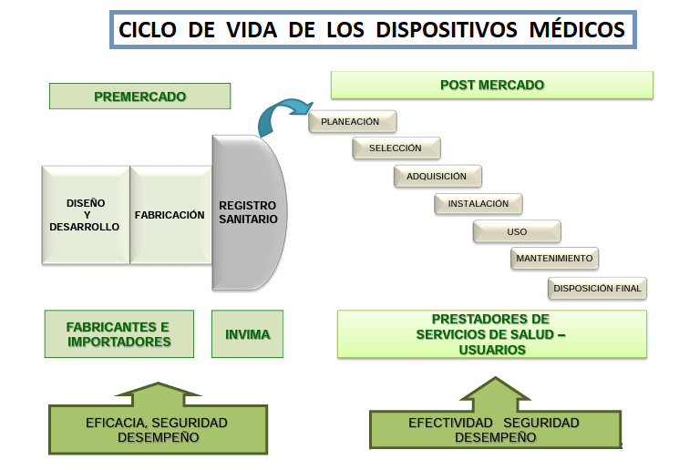

Nota. Programa Nacional de Tecnovigilancia INVIMA.

Se invita al aprendiz a consultar los documentos **ABC de dispositivos médicos** y **Dispositivos médicos** que se encuentran en el material complementario.

La metodología de las estrategias de vigilancia epidemiológica estructuradas al interior del programa nacional de tecnovigilancia para eventos o incidentes puede ser:

Vigilancia proactiva.

Vigilancia pasiva.

Vigilancia activa.

Los principios del programa nacional de tecnovigilancia son (ver figura 2):

**Figura 2***Principios del programa de tecnovigilancia*

Los niveles de operación del programa nacional de tecnovigilancia son:



De igual forma, existen conceptos complementarios y de gran importancia en la vigilancia, entre ellos:

**Reactivovigilancia**

Es el conjunto de actividades que tiene por objeto la identificación y cualificación de efectos indeseados ocasionados por defectos en la calidad de los reactivos de diagnóstico in vitro, así como la identificación de los factores de riesgo o características que puedan estar relacionadas con estos.

El reporte se constituye en el insumo que le proporciona al INVIMA, a las Secretarías de Salud y Departamentales, al fabricante o a la institución prestadora de salud (IPS), información clara, veraz y confiable sobre el uso y desempeño de los dispositivos médicos que se comercializan en Colombia. Su importancia radica en que, a partir de dicha información, la autoridad sanitaria y demás responsables pueden tomar las medidas sanitarias necesarias para garantizar la salud de los usuarios de estos productos.

**Sistema de reportes**

Los reportes de eventos adversos generados por medicamentos, dispositivos médicos y /o equipos biomédicos, se realizan de acuerdo con el siguiente procedimiento que se aplica a todos los programas de farmacovigilancia, tecnovigilancia, reactivo vigilancia y hemo vigilancia.

**Procedimiento**

“Cuenta con un procedimiento estandarizado para la notificación, registro y procesamiento de EVENTOS, análisis clínico de la información y envío de reportes a la entidad reguladora correspondiente”. (**Resolución 1403 de 2007).**

Este procedimiento es:



Por otra parte, las entidades prestadoras de servicio deben contar con el siguiente esquema para el reporte de eventos adversos (ver figura 3):

**Figura 3***Reporte de eventos adversos*

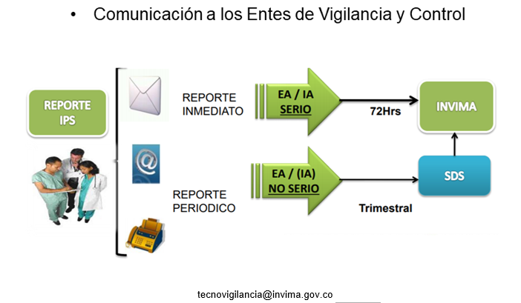

Nota. Programa Nacional de Tecnovigilancia INVIMA.

El reporte se debe realizar a través del **formato reporte de sospecha de eventos adversos a medicamentos (FOREAM)**, este formato se puede encontrar en el material complementario, con el nombre FOREAM formato reporte de sospecha**.**

1. **ACTIVIDADES DIDÁCTICAS (OPCIONALES SI SON SUGERIDAS)**

|  |  |
| --- | --- |
| **DESCRIPCIÓN DE ACTIVIDAD DIDÁCTICA** | |
| Nombre de la Actividad |  |
| Objetivo de la actividad |  |
| Tipo de actividad sugerida |  |
| **Archivo de la actividad**  **(Anexo donde se describe la actividad propuesta)** |  |

1. **MATERIAL COMPLEMENTARIO:**

|  |  |  |  |
| --- | --- | --- | --- |
| **Tema** | **Referencia APA del Material** | **Tipo de material**  **(Video, capítulo de libro, artículo, otro)** | **Enlace del Recurso o**  **Archivo del documento o material** |
| Marco normativo colombiano | Circular 48 de 2020. [Ministerio de salud y protección social]. Instrucciones para la vigilancia post comercialización de medicamentos, dispositivos médicos y reactivos in vitro de uso y consumo humano con registro sanitario, permiso de comercialización y declarados como vitales no disponibles. 7 de diciembre de 2020. | PDF | Anexos/Anexo8_CF027_circular_minsaludps_0048_2020.pdf |
| Conceptos generales | Escobar, K. (2012). Dr. house atiende a mujer con asma. [Video]. YouTube. <https://www.youtube.com/watch?v=1UyH-Yq-26o> | Video | <https://www.youtube.com/watch?v=1UyH-Yq-26o> |
| Farmacovigilancia | Urgencias, C. (2018). *6. Medicamentos En PRM 08 08 2018.* [Video]. YouTube. <https://www.youtube.com/watch?v=Pw8QUlDR3s8> | Video | <https://www.youtube.com/watch?v=Pw8QUlDR3s8> |
| MINSALUD. (s.f.).¿Qué es la farmacovigilancia?. | PDF | Anexos/Anexo2_CF027_farmacovigilancia_profesionales_de_la_salud.pdf |
| MINSALUD. (s.f.). Farmacovigilancia. | PDF | Anexos/Anexo1_CF027_farmacovigilancia_pacientes.pdf |
| INVIMA. (2013). *ABC de dispositivos médicos.* <https://www.invima.gov.co/documents/20143/442916/abc_dispositivos-medicos.pdf/d32f6922-0c50-bcaa-6b53-066edfb98274> | PDF | Anexos/Anexo3_CF027_ABC_de_los_dispositivos_médicos.pdf |
| MINTRABAJO. (s.f.). Dispositivos médicos. | PDF | Anexos/Anexo4_CF027_Dispositivos_médicos.pdf |
| Resolución 10204 de 2017. [Instituto Colombiano Agropecuario]. Por medio de la cual se establece el Sistema Nacional de Farmacovigilancia para medicamentos y biológicos de uso veterinario.. 24 de agosto de 2017. | PDF | Anexos/Anexo6_CF027_Resolucion_ica_10204_2017.pdf |
| Resolución 1403 de 2007. [Ministerio de la Protección Social]. Por la cual se determina el Modelo de Gestión del Servicio Farmacéutico, se adopta el Manual de Condiciones Esenciales y Procedimientos y se dictan otras disposiciones.. Mayo 14 del 2007. | PDF | Anexos/Anexo7_CF027_resolucion_minproteccion_1403_2007.pdf |
| Programa de tecnovigilancia | INVIMA. (2016). FOREAM. formato reporte de sospecha. | PDF | Anexos/Anexo5_CF027_FOREAM_formato_reporte_de_sospecha.doc |

1. **GLOSARIO:**

|  |  |
| --- | --- |
| **TÉRMINO** | **SIGNIFICADO** |
| EAM: | Eventos adversos relacionados Con medicamentos cualquier suceso médico desfavorable que puede aparecer durante el tratamiento con un producto farmacéutico, incluyendo los productos biológicos, pero que no necesariamente tiene una relación causal con el tratamiento. |
| Iatrogenia (yatrogenia) | Daño no deseado ni buscado en la salud, causado o provocado, como efecto secundario inevitable, por un acto médico legítimo y avalado, destinado a curar o mejorar una patología determinada. |
| ICA | Instituto Colombiano Agropecuario. |
| INVIMA | Instituto Nacional de Vigilancia de Medicamentos y Alimentos. |
| IPS | Institución prestadora de salud. |
| LASA | *Look Alike, Sound Alike.* |
| OMS | Organización Mundial de la Salud. |
| PRIM | Problemas de Salud Relacionados con Medicamentos. |
| PRUM | Problema Relacionado con La Utilización del Medicamento. |
| RAM | Reacciones Adversas A Medicamentos respuesta a un fármaco o medicamento, que es perjudicial e involuntaria, ocurre a las dosis normalmente usadas en el hombre para profilaxis, diagántico o terapia de alguna enfermedad o para modificar las funciones del organismo. |
| Teratogénico | Agente capaz de causar un defecto congénito. Generalmente, se trata de algo que es parte del ambiente al que está expuesta la madre durante el embarazo. |

1. **REFERENCIAS BIBLIOGRÁFICAS:**

Resolución 4002 de 2007. [dl]Por la cual se adopta el Manual de Requisitos de Capacidad de Almacenamiento y/o Acondicionamiento para Dispositivos Médicos. 8 de noviembre de 2007. <https://www.normassalud.com/archivos/285f8e7a01879313d77ac190b169982649e54303f4dcbff74f5d298f8f830aa2>

Resolución 4816 de 2008. [Ministerio de la protección social]. Por la cual se reglamenta el Programa Nacional de Tecnovigilancia. 12 de diciembre de 2008. http://www.saludcapital.gov.co/DSP/Tecnovigilancia/Resoluci%C3%B3n%204816%20de%202008.pdf

Resolución número 2003 de 2014. [] Por la cual se definen los procedimientos y condiciones de inscripción de los Prestadores de Servicios de Salud y de habilitación de servicios de salud. 28 mayo de 2014. https://www.minsalud.gov.co/Normatividad_Nuevo/Resoluci%C3%B3n%202003%20de%202014.pdf

1. **CONTROL DEL DOCUMENTO**

|  |  |  |  |  |
| --- | --- | --- | --- | --- |
|  | **Nombre** | **Cargo** | **Dependencia** | **Fecha** |
| **Autor (es)** | Emilia Sarmiento Mora | Experta temática | Regional Antioquia – Centro de Servicios de Salud. | Septiembre 2021 |
| Gustavo Santis Mancipe | Diseñador instruccional | Regional Distrito Capital – Centro de Diseño y Metrología. | Octubre 2021 |
| Ana Catalina Córdoba Sus | Revisora metodológica y pedagógica | Regional Distrito Capital – Centro para la Industria de la Comunicación Gráfica. | Octubre 2021 |
| Rafael Neftalí Lizcano Reyes | Responsable equipo de Desarrollo Curricular Ecosistema de Recursos Educativos Digitales | Regional Santander - Centro Industrial del Diseño y la Manufactura. | Octubre 2021 |
| Jhon Jairo Rodríguez Pérez | Corrector de estilo | Regional Distrito Capital - Centro de Diseño y Metrología | Junio 2022 |

1. **CONTROL DE CAMBIOS**

**(Diligenciar únicamente si realiza ajustes a la Unidad Temática)**

|  |  |  |  |  |  |
| --- | --- | --- | --- | --- | --- |
|  | **Nombre** | **Cargo** | **Dependencia** | **Fecha** | **Razón del Cambio** |
| **Autor (es)** |  |  |  |  |  |